

**QUALIDADE DE SOFTWARE**

Francine Menez

Análise de Qualidade

Sorocaba/São Paulo

2025

# RESUMO

O objeto de estudo escolhido para este projeto, foi a plataforma de serviços de transporte Uber Driver. Foram analisadas todas as informações dentro do app, sua funcionalidade, usabilidade e desempenho.

Outros aspectos observados foram o design da plataforma e as interações feitas com a mesma, durante o trabalho como motorista parceiro.

O estudo tem como objetivo mostrar os pontos fortes e fracos da plataforma e assim trazer possíveis melhorias e correções.

# SUMÁRIO

1. RESUMO 2

2. SUMÁRIO 3

3. INTRODUÇÃO 4

4. O PROJETO 4

4.1 Detalhes do produto ou serviço 4

4.2 Tabela de Análise 5

4.3 Relatório 6

4.4 Evidências 7

4.5 Onde encontrar 9

5. CONCLUSÃO 10

6. REFERÊNCIAS BIBLIOGRÁFICAS 10

# INTRODUÇÃO

Foram analisados aspectos qualitativos da plataforma de serviços de transporte Uber Driver. Essa análise foi feita navegando pelo aplicativo, a fim de perceber a interação com o usuário e também utilizando a plataforma durante o trabalho como motorista parceiro; realizando corridas, utilizando o mapa, seguindo a localização de partida e destino do passageiro e formas de pagamento.

O propósito deste projeto é descobrir se a plataforma atende as expectativas do motorista parceiro, com relação a utilização da mesma para facilitar o trabalho no dia a dia.

# O PROJETO

Realizados todos os testes no objeto de estudo, conseguimos observar os seguintes resultados que foram dispostos na tabela abaixo.

## Detalhes do produto ou serviço

|  |  |
| --- | --- |
| **Nome do produto ou serviço:** | **Plataforma Uber Driver** |
| **Fabricante:** | **Uber Technologies inc.** |
| **Tempo de uso:** | **6 meses** |
| **Outros detalhes relevantes sobre o produto:** | **Plataforma de mobilidade urbana, voltada somente para motoristas parceiros** |

## Tabela de Análise

|  |  |  |
| --- | --- | --- |
| **Característica** | **Sua percepção** | **Referência da evidência [caso tenha]** |
| **Usabilidade:** | Software fácil de usar. Possibilita que o motorista localize rapidamente as informações, agilizando a realização de seu trabalho. | Imagem do print nº 1 |
| **Funções essenciais:** | Funções básicas como oferta de corridas, mapas, avaliações, rastreamento, informações de pagamento e mensagens. |  |
| **Performance:** | Plataforma com boa velocidade, desde a oferta de corridas, aceitação de corridas e direcionamento para partida e destino do passageiro. Todo o processo é bem intuitivo e rápido.  Raramente trava, garantindo uma experiência fluida. |  |
| **Design:** | Clean e agradável, permitindo uma navegação clara e objetiva. | Imagem print nº 4 |
| **Uso de recursos** | Faz uso de rede de dados móveis e memória do dispositivo pois faz atualizações regulares. |  |
| **Compatibilida de** | Exige smartphone Android 8.1 ou mais recente ou dispositivos iOS |  |
| **Requisitos** | Necessário CNH com observação EAR e um veículo em bom estado. Além da realização de um cadastro e aprovação pela Uber. |  |

## Relatório

Utilizei a plataforma Uber Driver durante 6 meses, de 6 a 7 horas diariamente. A experiência com o uso da plataforma foi agradável, pois é muito fácil de navegar e encontrar todas as informações necessárias. Também foi tranquilo realizar as corridas, já que a localização de partida e destino do passageiro são bem precisas. A forma de pagamento pela corrida pode ser escolhida por mim, o que facilitou em não precisar receber diretamente do passageiro, já que optei por pagamento antecipado direto na plataforma.

Um ponto negativo observado foi que, durante a realização de uma corrida, aparece na tela bem em cima do mapa, outra corrida disponível para ser realizada na sequência. Essa função aumenta a produtividade do motorista, mas atrapalha a visualização do mapa que estou acompanhando, principalmente quando o trajeto é mais detalhado. E também quando se está na última corrida do dia e ficamos recusando essas ofertas de corrida, o que diminuiu o nível de aceitação. Gostaria da possibilidade de bloquear corridas futuras por um tempo. (a comprovação deste fato está no print nº 2 no item 4.4 em Evidências).

## Evidências

Foram feitos alguns prints da tela do aplicativo, com imagens que podem comprovar as análises.

## Print das evidências: C:\Users\Fran\Downloads\PHOTO-2025-05-25-19-50-35 (1).jpg

Print 1

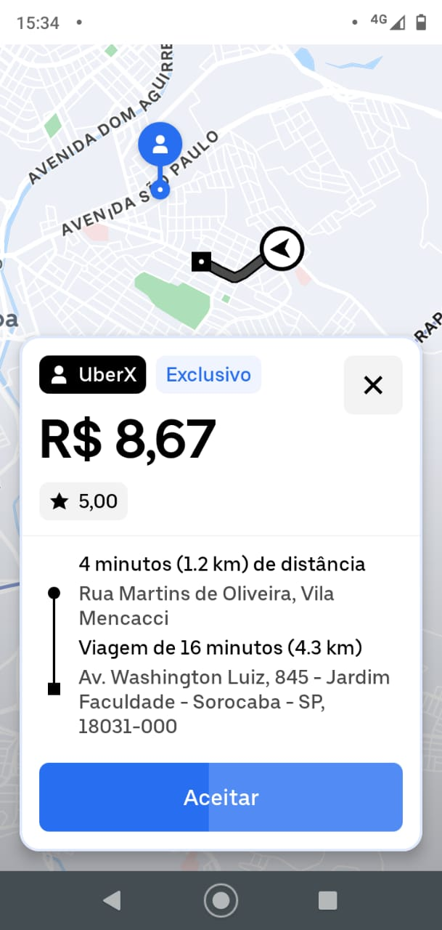

Print 2 - Oferta p próxima corrida aparece em cima do mapa da corrida q está acontecendo, prejudicando a visualização do trajeto.

`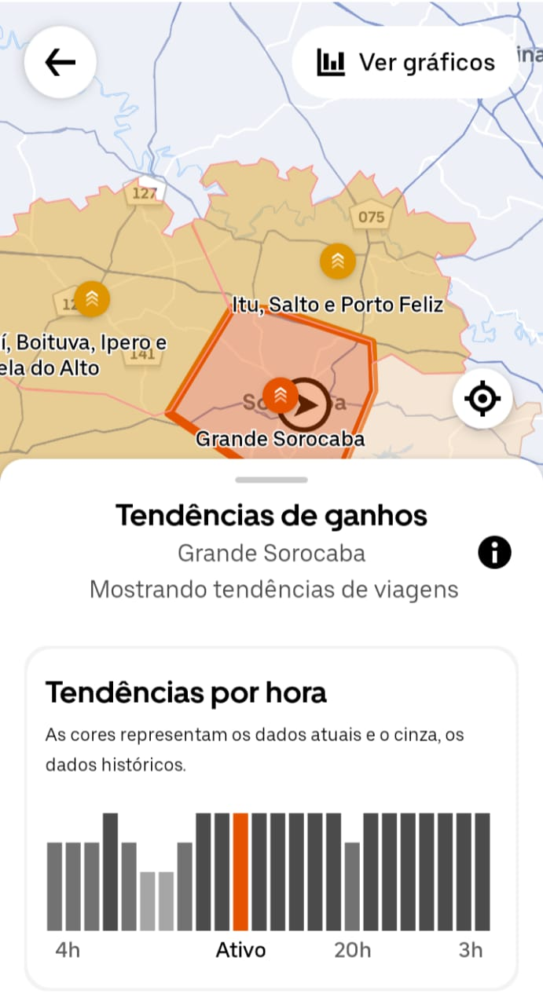

Print 3

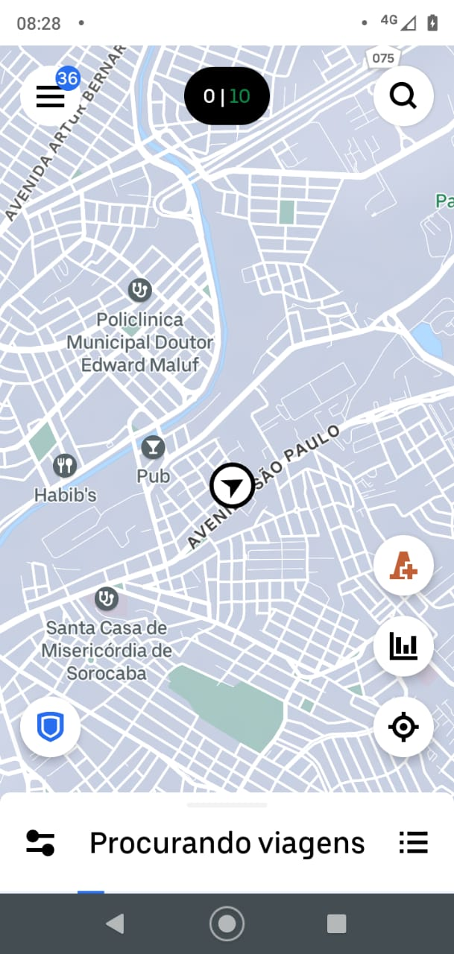

Print 4

## Onde encontrar

Downloads na *Apple Store* ou *Google Play* Store.

# CONCLUSÃO

A Uber Driver entrega ao usuário uma experiência muito agradável, justamente pela simplicidade e facilidade de uso da plataforma. Proporciona ao motorista realizar seu trabalho de forma organizada, tranquila e autônoma. A possibilidade de seleção das preferências (optei por transportar somente mulheres como passageiras e corridas pagas de forma antecipada pelo app) também ajudou na realização de um bom trabalho.

# REFERÊNCIAS BIBLIOGRÁFICAS

Uber Brasil Tecnologia Ltda

[www.uber.com/](http://www.uber.com/) acesso em 24/05/2025